Nom commun : Peuplier noir d’Italie  Genre : Populus Nigra Italica  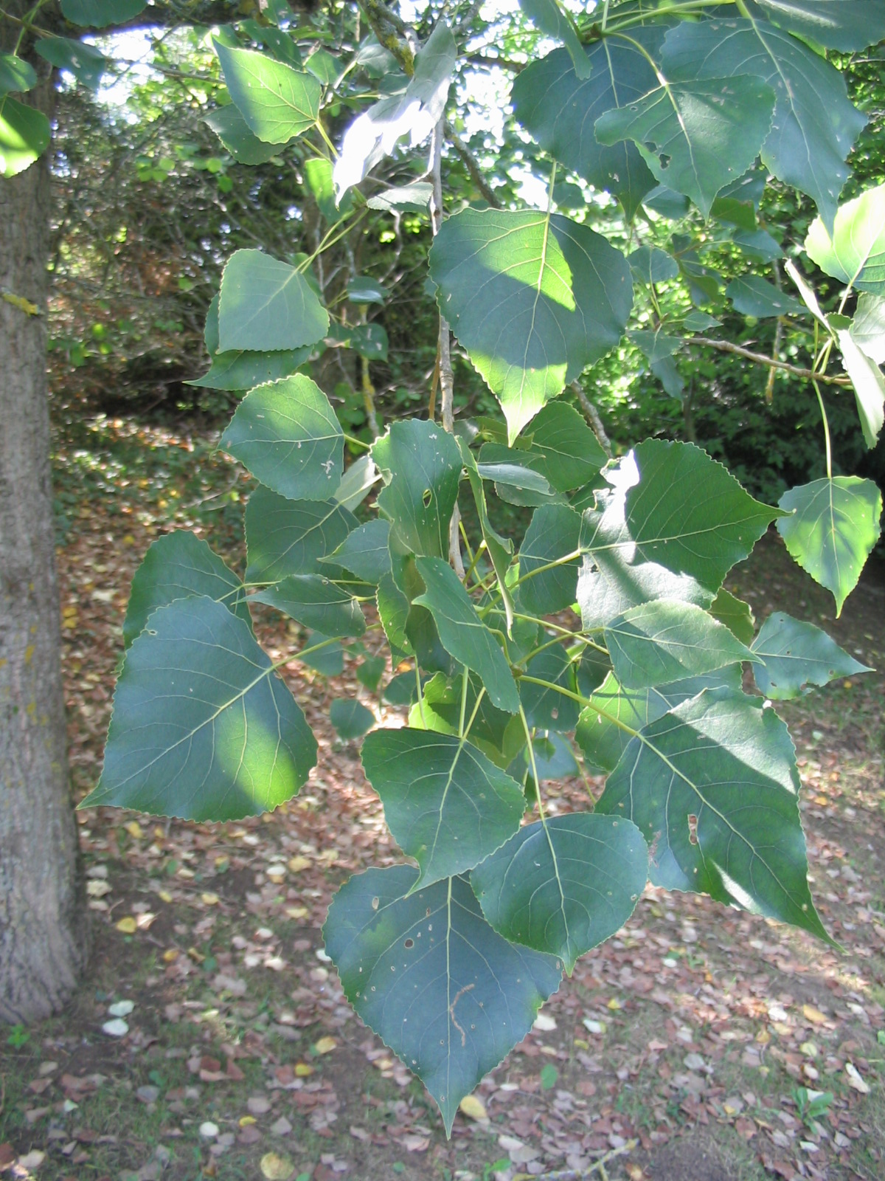 | Nom commun : Peuplier Tremble  Genre : Populus Tremula  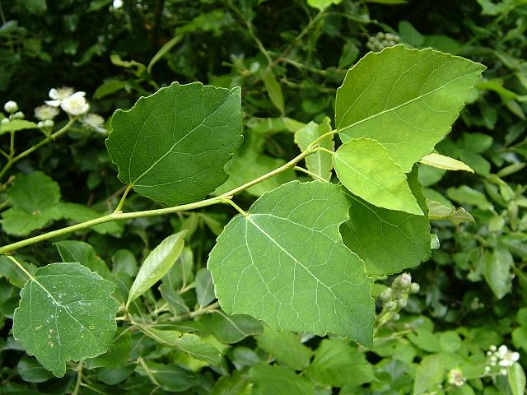

Nom commun : Cerisier à fleurs  Genre : Prunus Serrulata  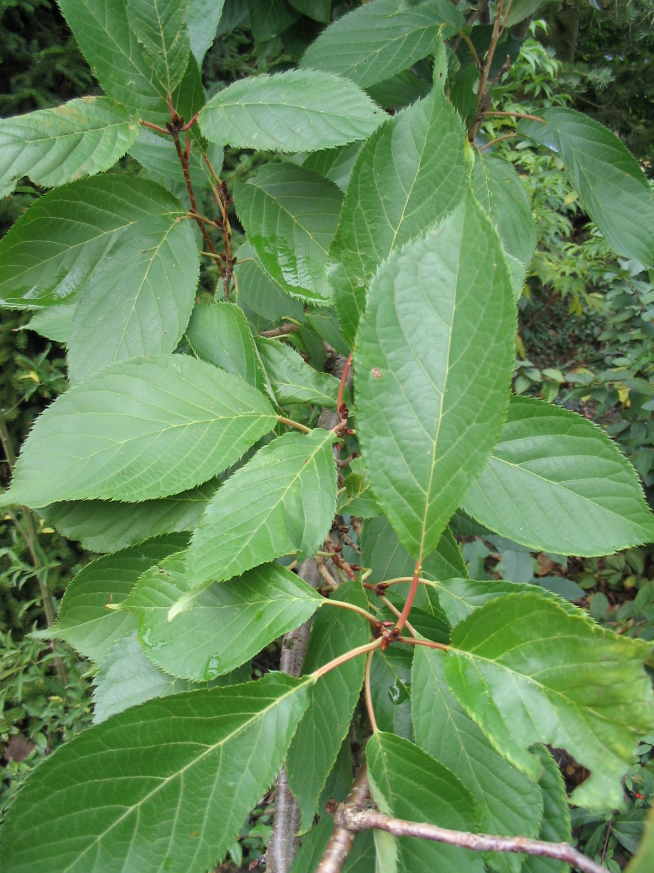 | Nom commun : Cerisier Pourpre  Genre : Prunus Cerassifera Nigra  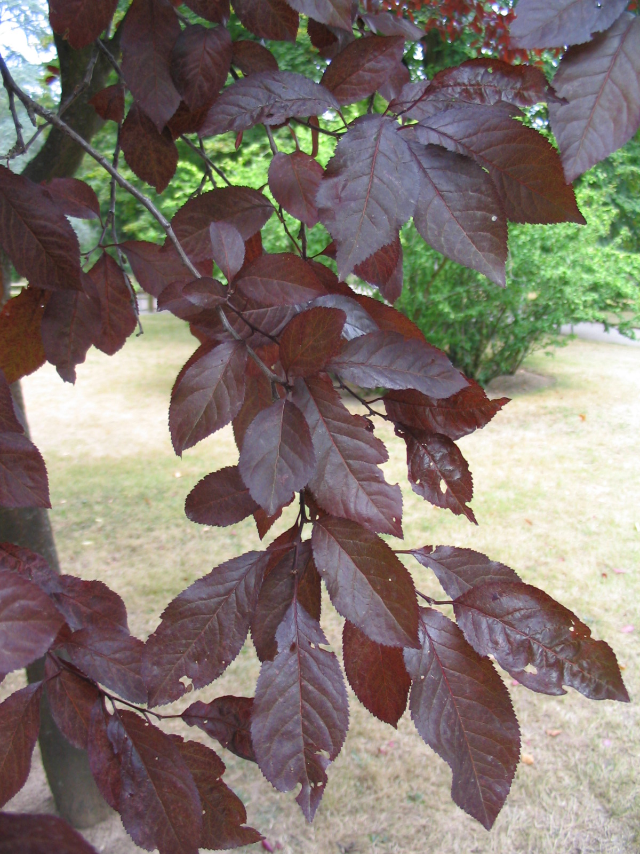

Nom commun : Poirier d’Ornement  Genre : Pyrus Calleryana  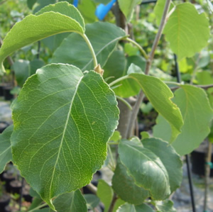 | Nom commun : Chêne des marais  Genre : Quercus Palustris  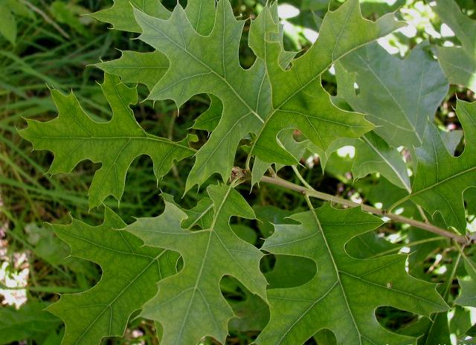

Nom commun : Chêne Pédoncule  Genre : Quercus Pedonculata  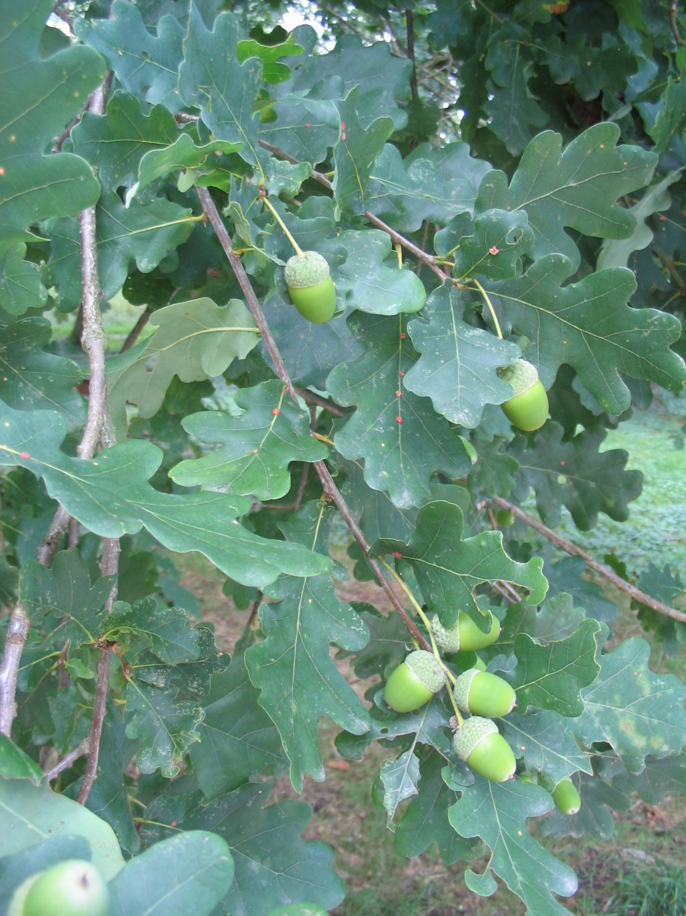 | Nom commun : Chêne rouge d’Amérique  Genre : Quercus Rubra  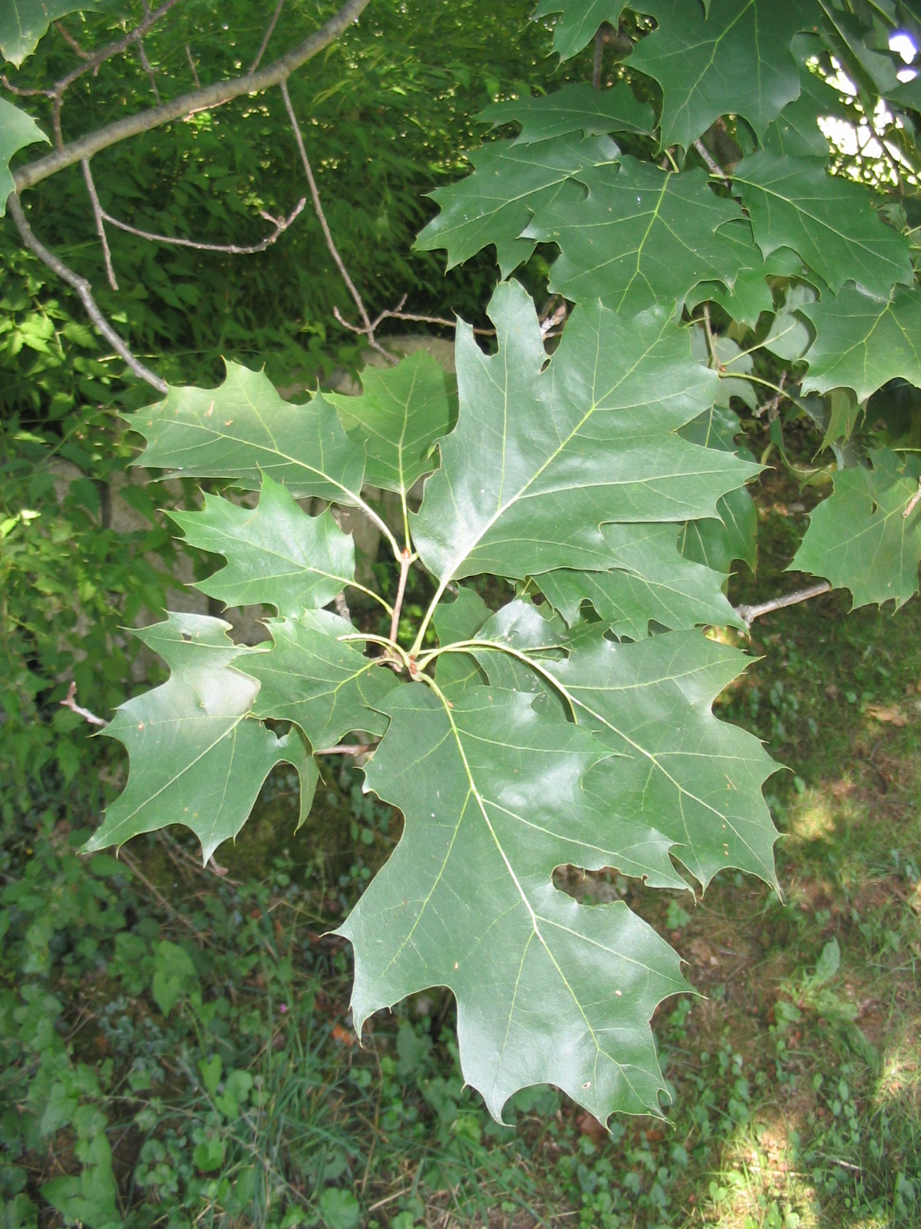

Nom commun : Robinier faux Acacia  Genre : Robinia Pseudoacacia  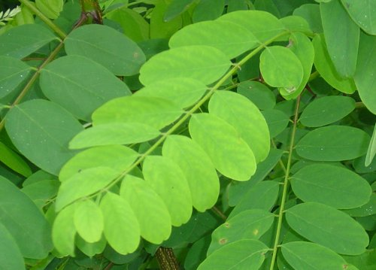 | Nom commun : Saule blanc  Genre : Salix Alba  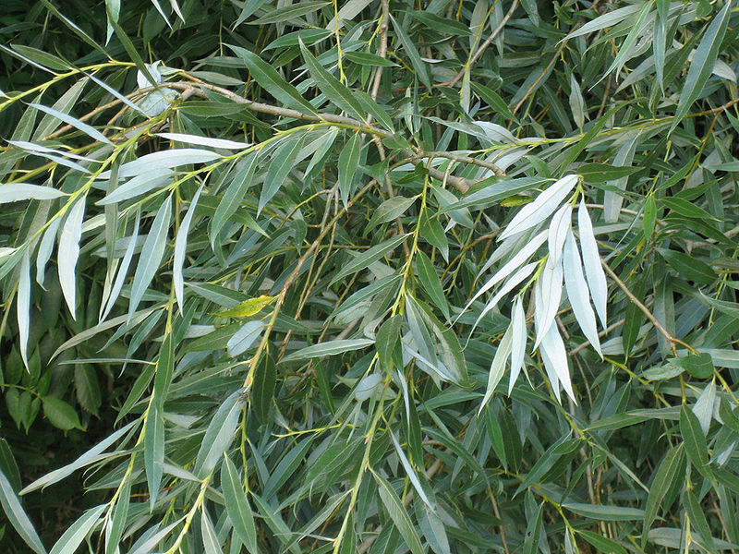

Nom commun : Tilleul à petites feuilles  Genre : Tilia Cordata  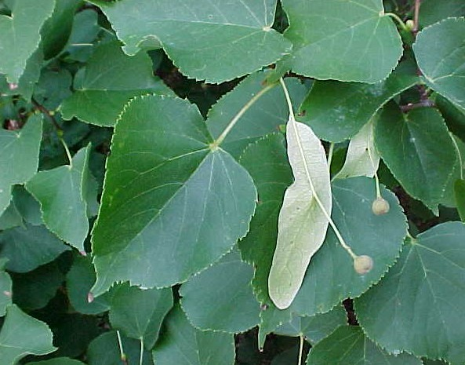 | Nom commun : Tilleul De Crimée  Genre : Tilia x Euclora  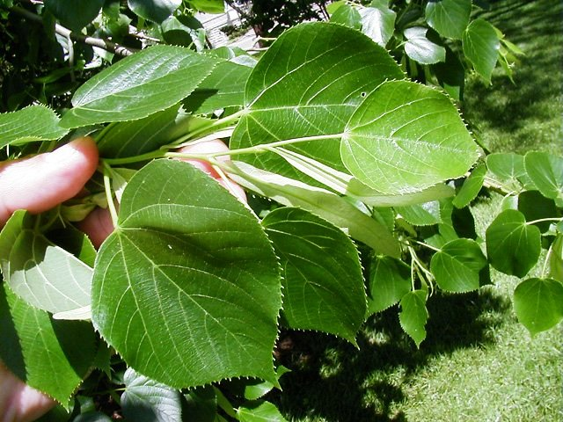

Nom commun : Tilleul Argenté  Genre : Tilia Tomentosa  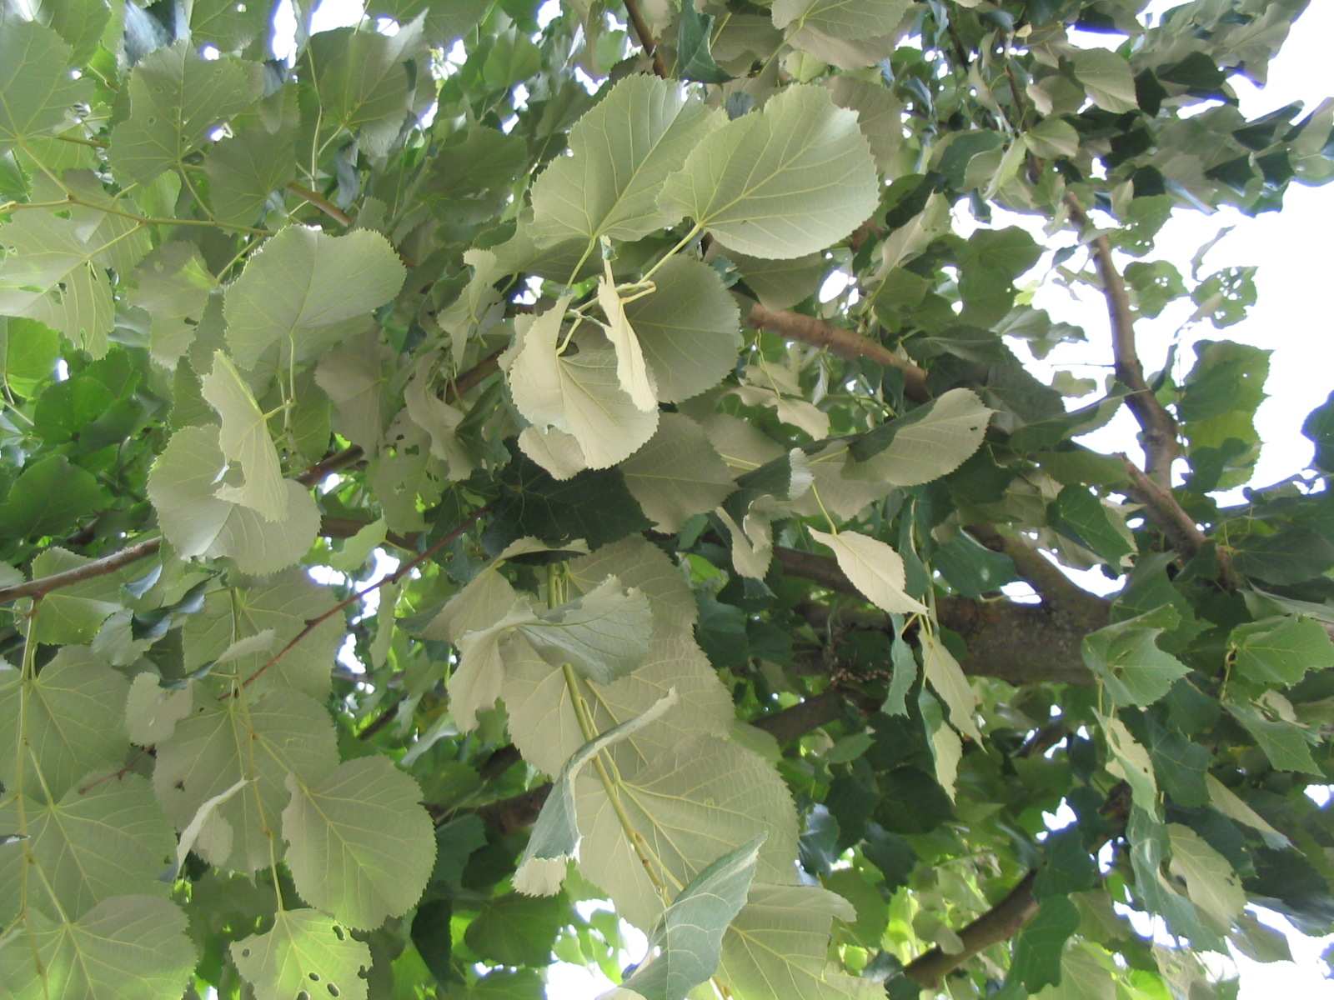 | Nom commun : Sorbier des Oiseaux  Genre : Sorbus Aucuparia  